Треть россиян не могут приобрести необходимые лекарства
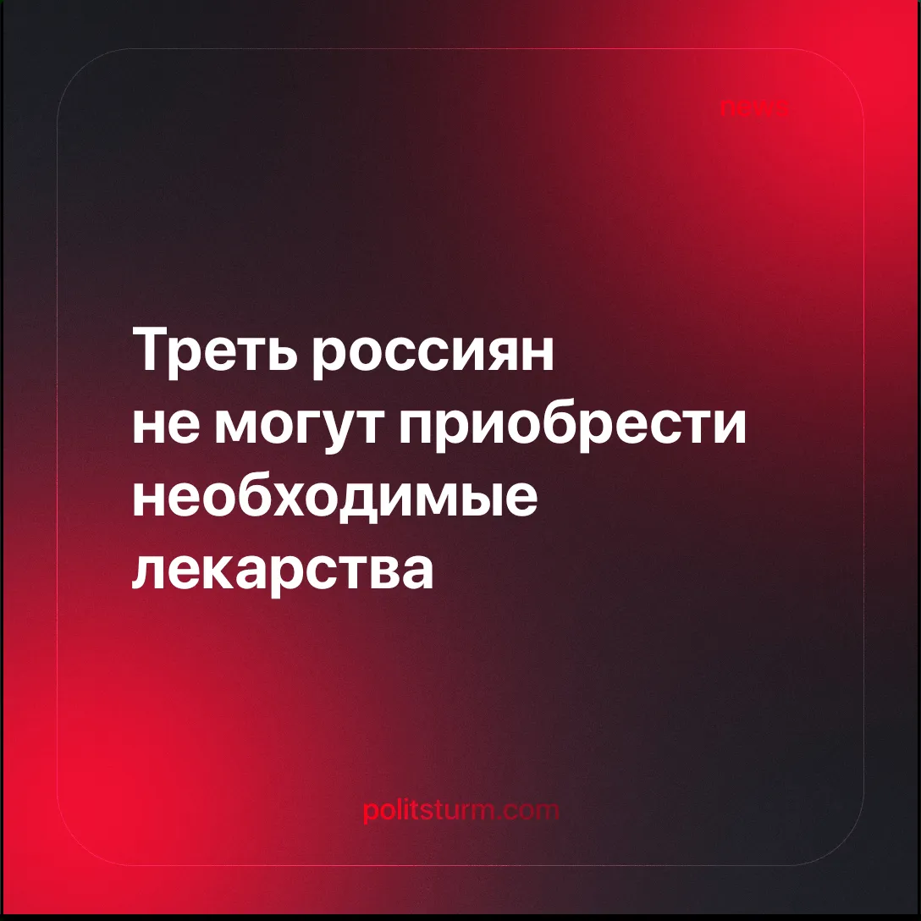

Оригинальная статья
2025-07-18
1 мин. на чтение

Данные опроса Института социального анализа и прогнозирования РАНХиГС показывают, что 34% опрошенных ими россиян не смогли купить нужные лекарства при наличии их в магазинах. Телефонный опрос проводился в ноябре-декабре 2024 года.
Существенный рост цен на медицинские препараты заметило большинство респондентов. Из них большинство жалоб - от домохозяек, пожилых людей и жителей сельских районов.
«Даже самые простые лекарства сегодня почти невозможно найти дешевле 200 рублей, — объясняет Ян Власов (сопредседатель Всероссийского союза пациентов).
— Это критично для пожилых людей и малообеспеченных семей».
Также он отметил, что доступность лекарств – системная проблема, которая бьёт в основном по людям с хроническими заболеваниями. Основной причиной увеличения цен на лекарства является зависимость от импорта сырья вкупе с инфляцией и транспортными расходами.
Лечение болезней для всё большего числа россиян становится недоступным. На хаос в бесплатных поликлиниках накладывается значительный рост цен даже на простейшие лекарства. А что говорить о более дорогих? И о какой, например, демографии может идти речь, если медицинская помощь и элементарные лекарства недоступны рядовым гражданам?
Источники:
[1] L3NTA.RU - «Каждый третий россиянин признался в неспособности купить лекарства» от 11 июля 2025 года
[2] Forbes - «Каждый третий человек в России не может покупать себе нужные лекарства» от 11 июля 2025 года

Оригинальная статья

